ＲＩ会長 シェカール・メータ 第２５９０地区ガバナー 小倉 正
『奉仕しよう みんなの人生を豊かにするに』 Serve to Change Lives
KAWASAKI NAKAHARA R.C. WEEKLY／2021～2022

川崎中原ロータリークラブ会報
川崎中原ロータリークラブ会報
会長・宮崎 玲児 幹事・江口 進 会場監督・小林 正樹 会報委員長・神谷 直
事務所・〒211-0063川崎市中原区小杉町3-70-4 ホーユウパレス武蔵小杉104
TEL.044-722-7282 FAX.044-722-0066 E-mail:info@nakahara-rc.com

◆例会場 ホテル精養軒 第１木曜日PM12:30～ 第３木曜日AM7:15～ TEL:044-711-8855

第1524回 （本年度第19回）例会

令和 4年4月7日（木）ZOOM併用例会

点 鐘 江 口 進 幹 事
司 会 下條恵理子 会場監督
斉 唱 「君が代」「奉仕の理想」

会員出席報告
本 日 | 会 員 数 | 出 席 |  | 欠 席 | 出 席 率
 | ２４名 | １７名 |  | ７名 | ７７.２７％
前々回(3月3日) 欠席11名 |  |  | Make up 3名 |  | ７５.００％

欠席者：河西会員､坂本耕会員､坂本暁会員､髙木会員､上野会員
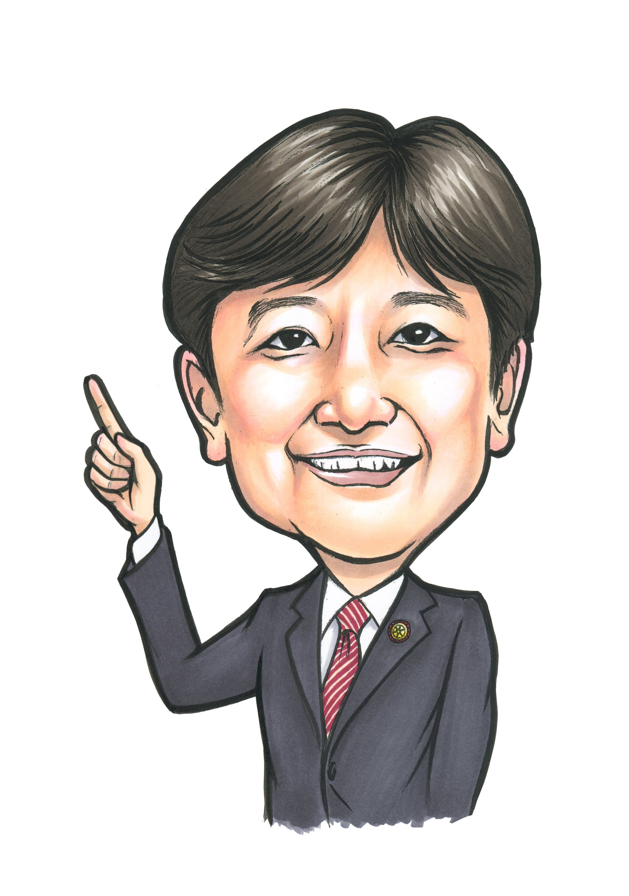
井元雄一会員 ワンポイントエクササイズ

免疫力アップのエクササイズ！

お客様紹介

☆ゲストスピーカー
(一社)選挙制度実務研究会 代表理事
小島勇人様（市町村職員中央研究所客員教授

☆今井 敬会員ご令嬢 今井 梨央様

☆エンクトル ビルグーン様（米山奨学生）

会員お祝い お誕生月おめでとうございます♪
☆大塲秀幸 会員 4月24日
☆下條恵理子会員 4月25日

☆今井 敬会員に3月のお祝いお渡ししました
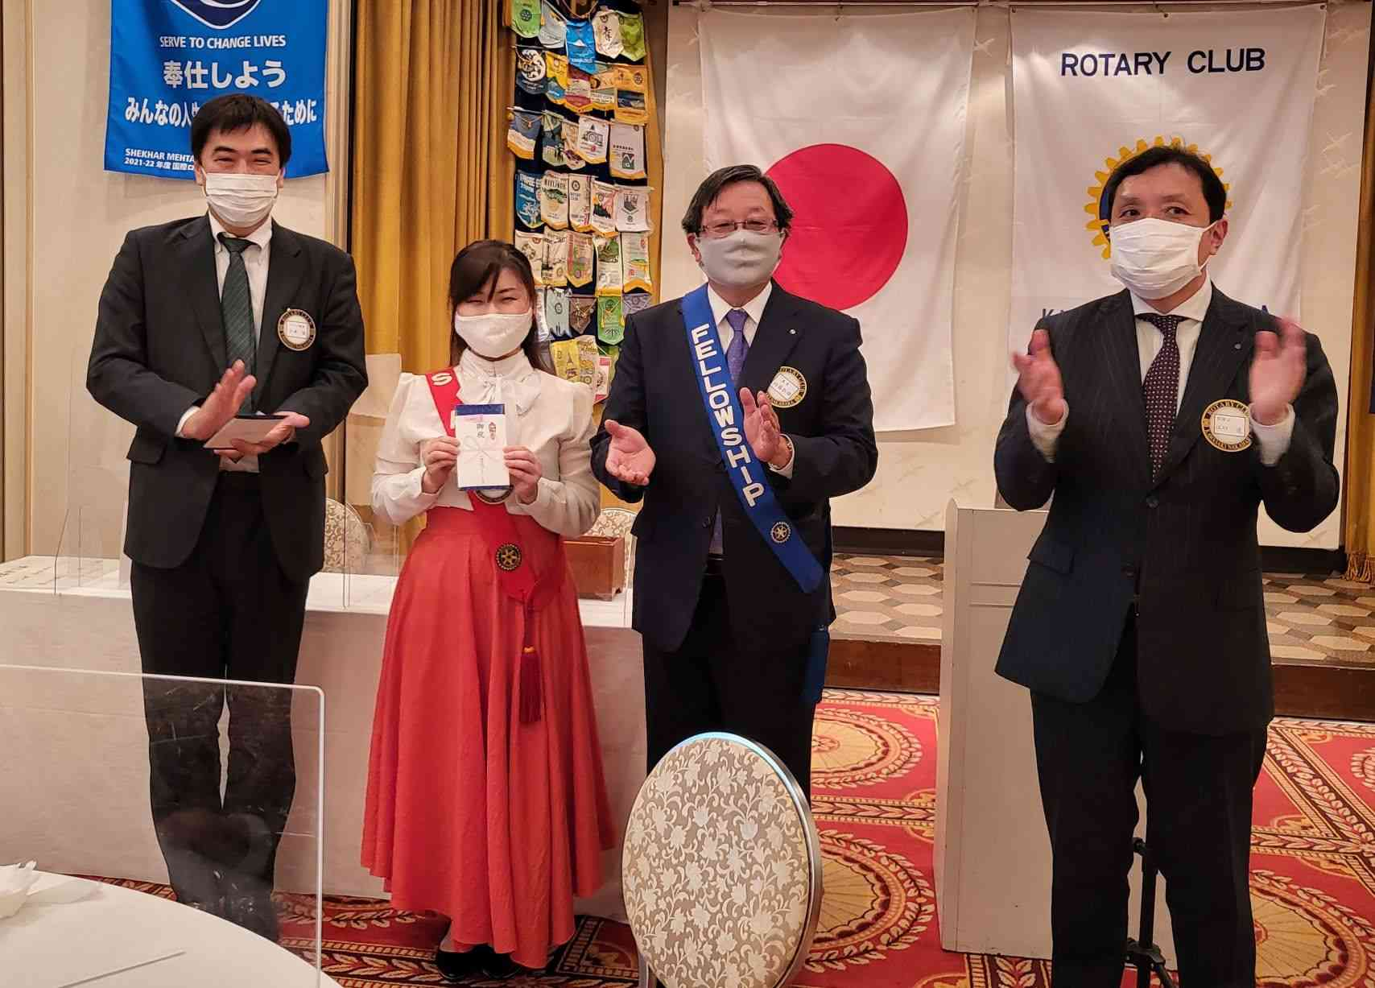

米山奨学金贈呈

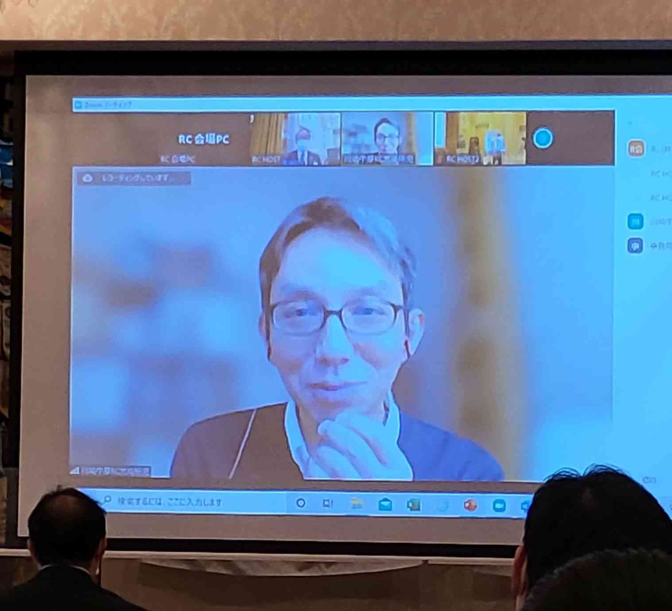
ビルグーン様 会長はＺＯＯＭで参加です
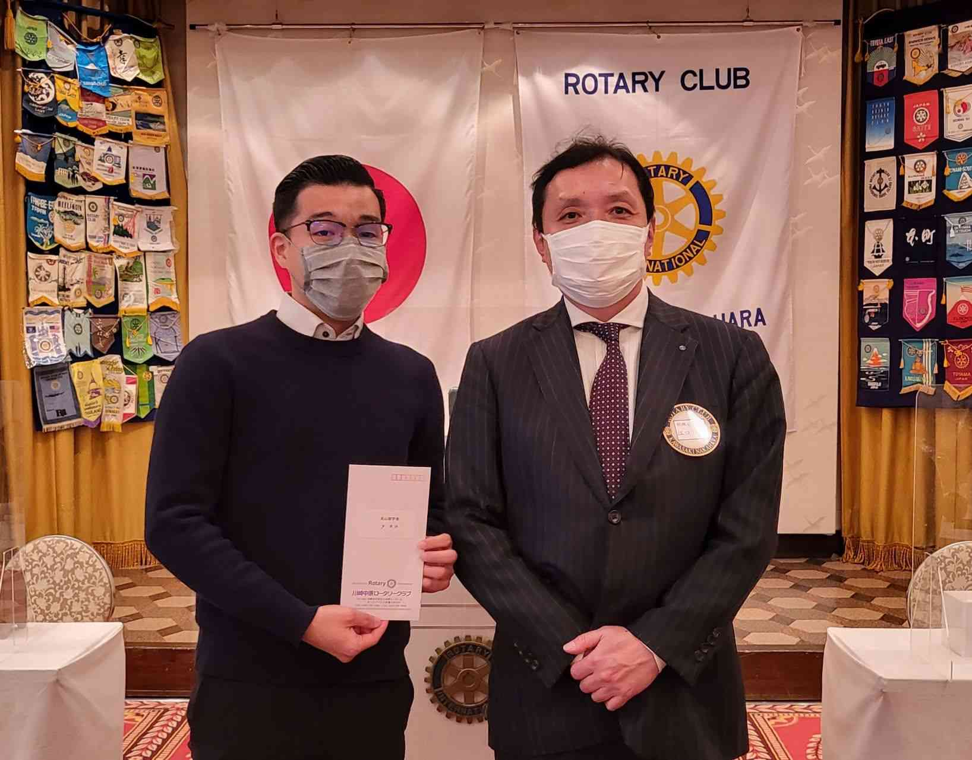

入 会 式 ご入会おめでとうございます☆
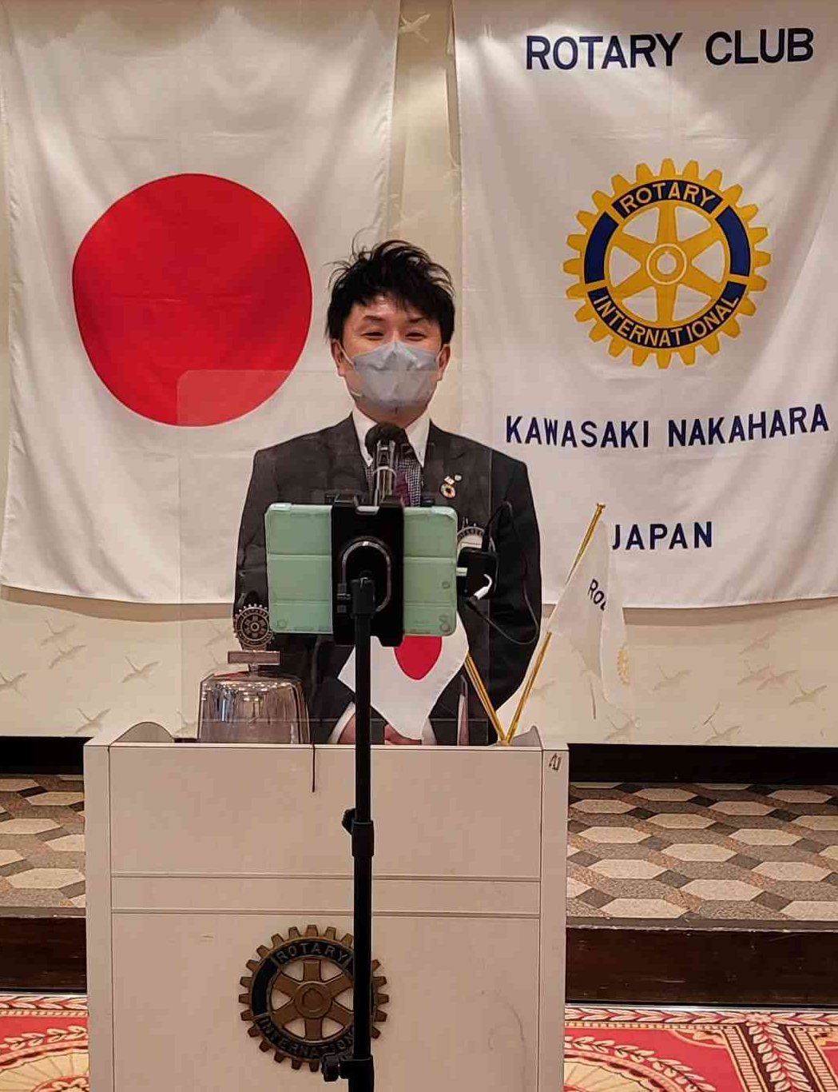
あべ あきら
阿部 央 様

合同会社
エースジャパン・
リテイリング 代表

職業分類：
コンビニエンス･ストア

卓 話 (一社)選挙制度実務研究会
代表理事 小島勇人様
「 我が国の主要な選挙制度 」

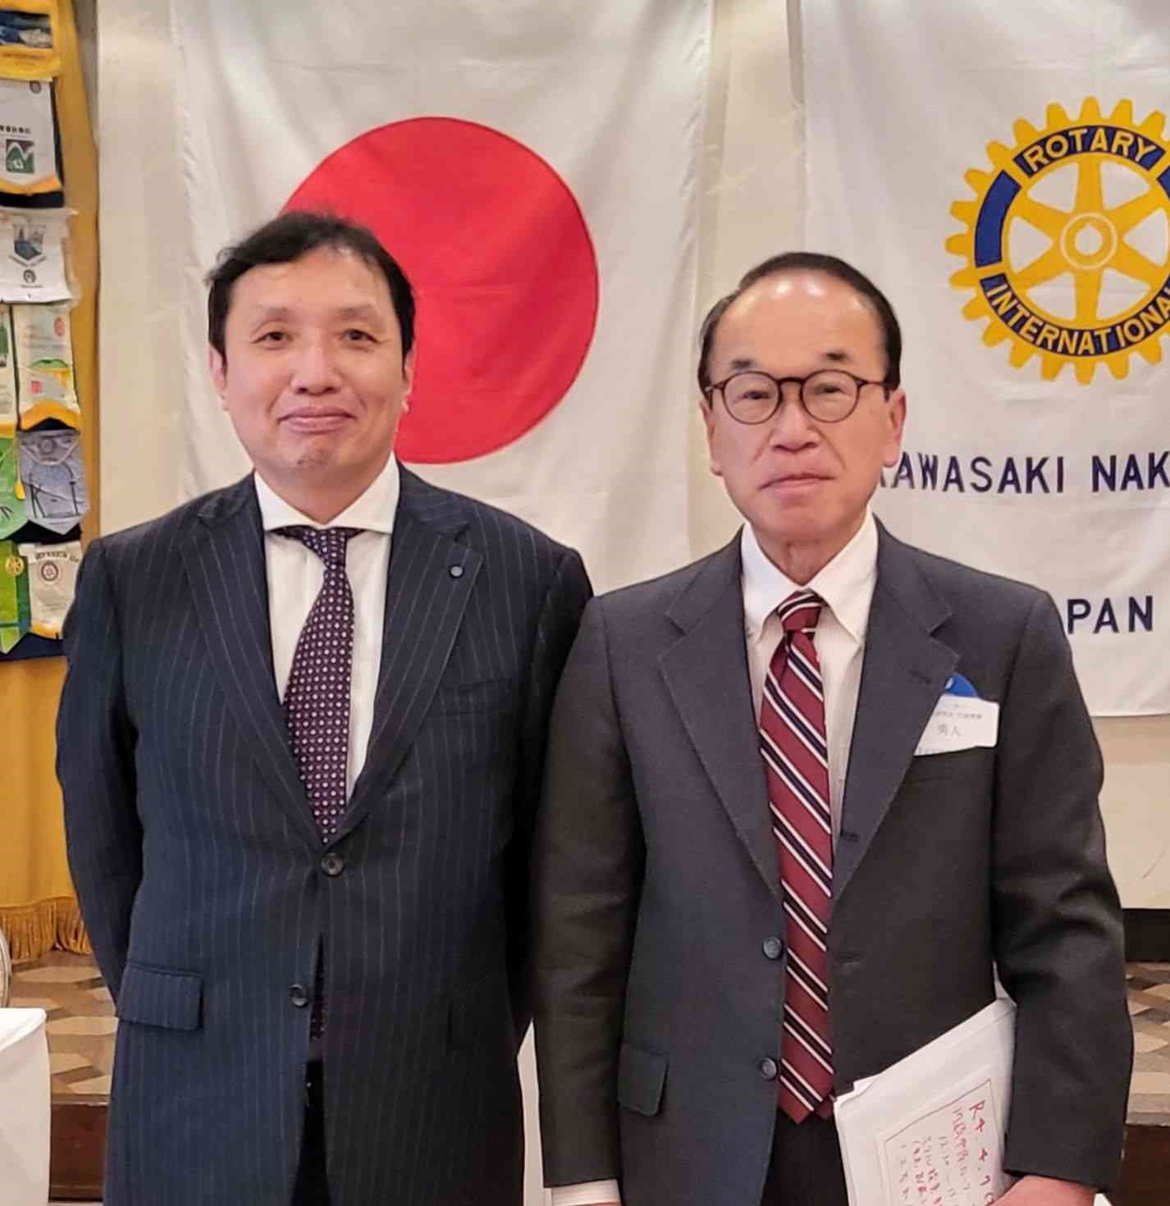
＜日本の選挙制度＞
今、徳安さんからの紹介があり、１９７５年入庁、一貫して選挙事務に携わってきました。旧自治省のころからのことであり、その後は、選挙管理委員会で仕事をしておりました。３８年も選挙一筋でやってきたので、退庁の際、選挙管理アドバイザーという職をつくってくれました。徳安さんとは、阿部市長のころからの知り合いです。勉強を一緒にした仲です。
昨年は、１０月２１日に衆議院の選挙がありましたが、今年は、７月１０に参議院の比例代表選挙があると思われます。今日、特にお話したいのは、衆議院選挙と参議院選挙に比例代表制がありますが、その違いです、衆議院の比例代表と参議院の比例代表は似ているようで違うのです。
＜比例代表選挙について＞
衆議院の比例代表選挙は拘束名簿式です。比例代表選挙においては、各政党等の得票数に基づきドント式で議席を配分する。つまり、政党に投票されるのです。個人名ではないということです。
これに対して、参議院の比例代表の場合は、非拘束名簿式です。選挙区選挙において、得票数の多い者から順次定数に達するまでの者を当選人とします。つまり、個人名で投票してもらうのです。基本的に参議院は個人名を記載します。個人名を書いても有効なのです。

＜衆議院の当選人決定・比例代表選挙の重複立候補＞
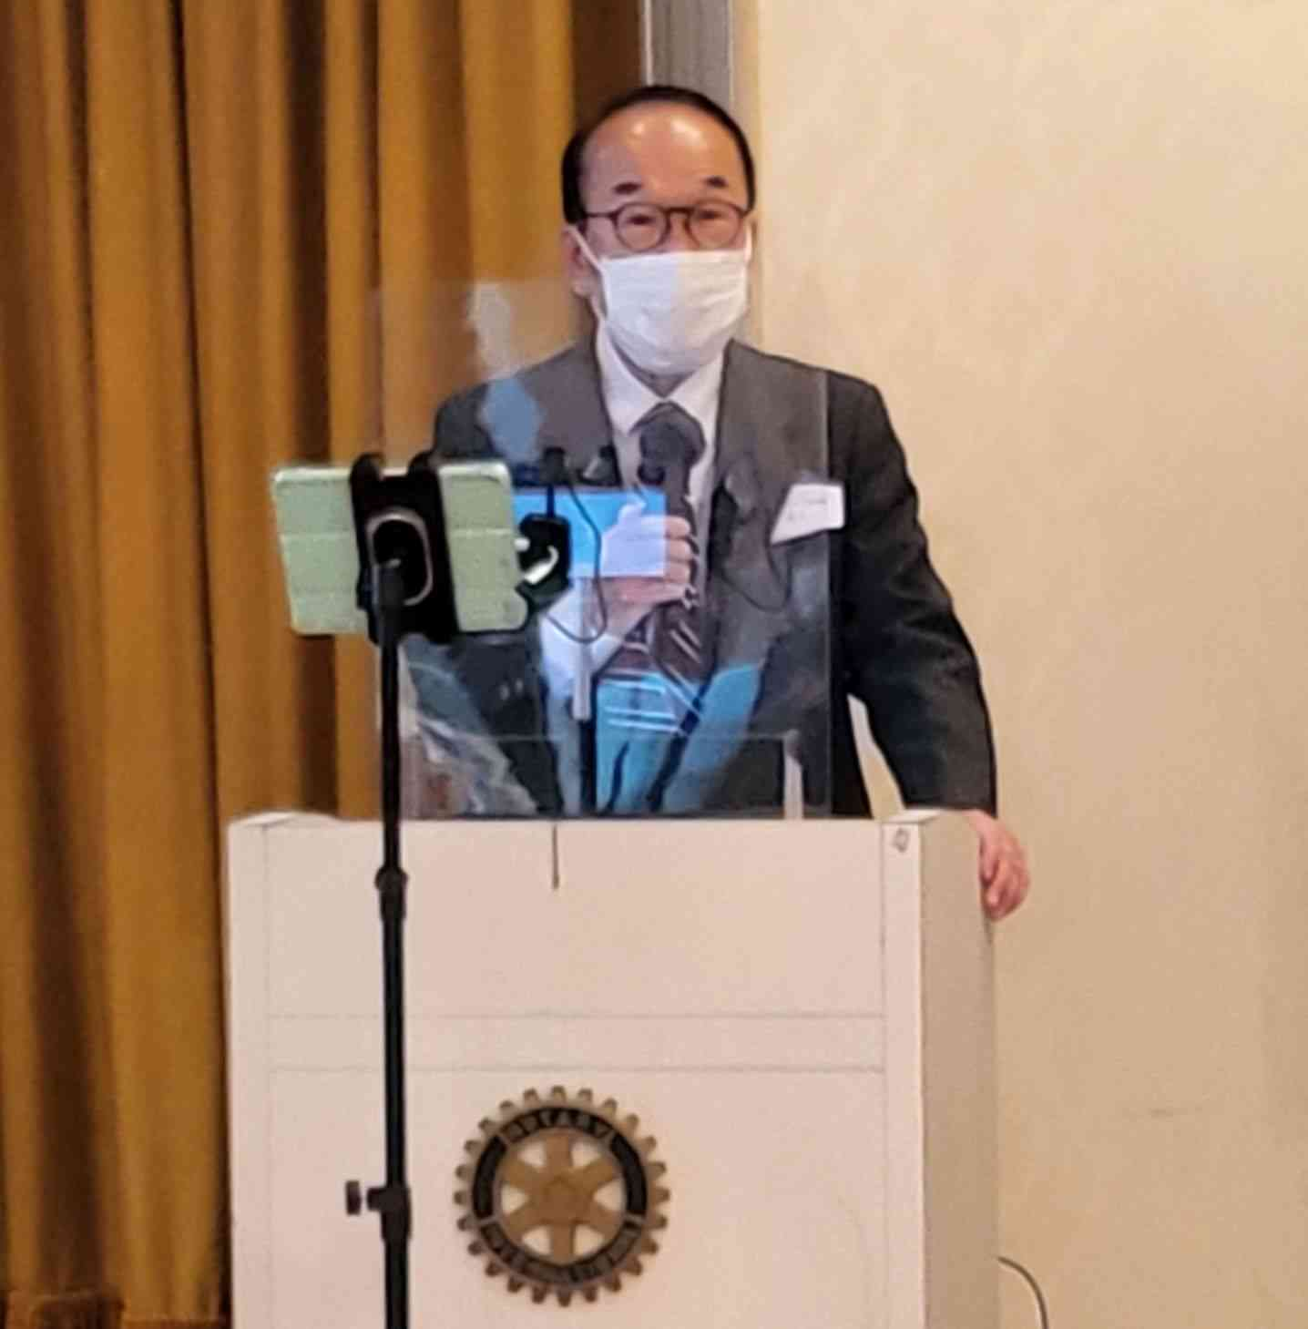
衆議院の比例代表については、重複立候補ができます。衆議院議員選挙においては、一定の政党は小選挙区選挙の候補者を比例代表選挙の名簿登載者とすることができます（重複立候補）。衆議院の場合は、小選挙区と比例区で立候補することができるので、たとえ小選挙区で落選しても、比例区の選挙でその政党が獲得した議席の範囲で復活当選することができるということです。選挙の１票に重みがあるのです。

＜参議院の当選人決定、非拘束名簿式比例代表制＞
参議院の方は、比例代表選挙においては、候補者又は政党名を記載して投票する非拘束名簿式比例代表制をとっている。候補者の顔の見える選挙とし、国民が当選者を決定する選挙とするという観点から導入されました。したがって、名簿に掲載された候補者の得票数に応じで投票が決まります。

＜選挙区割＞
地域によっては、選挙区が重なっていることがあり、徳島の方ではお隣の選挙区と一緒になっております。区割りの問題ですが、衆議院の関係でいくと、川崎１０区は、１票の格差が２倍になっているので違憲状態と言えます。平成６年の時点ですと、青葉区と宮前区のことをみても、地域性が違う人同士が同じ選挙区として投票しないといけなくなっているところもあります。
区割りを決める際には、実際に選挙区を足で歩いて、どのような問題が出るかを肌感覚で感じ取ったものです。場所によっては、なじみのない住民同士の選挙になり、水面下での調整が必要になりました。
今年の６月下旬までに、選挙制度審議会が区割りを決め、問題がなければその区割りを施行する段取りになります。衆議院の選挙区の議員にとっては、区割りの問題が一番気になっているはずです。一方、比例代表制は非常に技術的な制度なので、それをどう国民になじませるかが課題です。
若い人の投票率の低下も大きな問題です。学校の社会科の事業の中での啓蒙も時間がかかります。１８歳から選挙権があることになりましたので、各校に出向いて、選挙制度の話をすることになっています。

＜新たな課題＞
公職選挙法は、いくら勉強しても追いつかない法律と言われております。日本の３大わかりにくい制度と言いましょうか、解釈の幅が出てきてしまっている。
有権者の投票方法については、期日前投票等多様性が出てきております。国政選挙に至っては、在外選挙もやっています。でも、コロナ禍での郵便投票というのも郵便事情に左右され問題がわかりました。そこで、電子的な投票方法が検討されています。
インターネット選挙運動。SNSツイッターなどは、どう扱うかという問題もあります。SNSによる拡散はどう考えるか。便利であるが、その利用方法を考える必要があります。
選挙運動についてのアルバイトの問題もあります。バイト代を支払ってしまう。本来は無償でやるのが選挙運動です。選挙運動は自分でやるもの。事務作業については、事務費としての支払いが可能なだけです。
選挙管理委員会のアドバイスをしているが、それにとどまらず議員の方の質問に答えたり、松下政経塾の方々の選挙事務についてアドバイザーをやったりして、忙しく過ごしております。本日は、ありがとうございました。

ニコニコ報告

◆宮崎玲児会長・江口 進幹事
阿部様、本日はようこそお越し下さいました。
本日より宜しくお願い申し上げます。
小島様、本日は卓話よろしくお願い致します。

◆市川功一会員
阿部さん、ご入会おめでとうございます！
私は昨年初めてお会いした時、この方は近い将来私たちの仲間になると直感しました。今日は、とてもうれしいです！

◆徳安久是会員
小島様、本日はありがとうございます。楽しみにしておりました。正しい知識で選挙に参加したいと思います。

◆井元雄一会員
ご報告させて頂きます。この4月1日に、当社新しく子母口に障がい児のための放課後デイサービスを開設しました。事務所の名前は「放課後デイサービスすずかけ」と言います。新しい事業なので不安もいっぱいですが、引き続き地域のために頑張っていきます。ご支援ご指導よろしくお願いします。

◆SAA一同
４月になり、春の暖かい陽気が気持ち良いですね。阿部会員、入会おめでとうございます。
小島様、本日の卓話楽しみにしております。

◆親睦委員会一同
5月19日の夜は、当クラブ35周年記念例会です。皆様盛り上げましょう。

◆「みんなニコニコ」
阿部様ご入会おめでとうございます。大歓迎です。
小島様、本日は卓話よろしくお願い致します。

Mr.SUZUKI会員・小林 正樹会員・神谷 直会員
神林 久雄会員・菅野 研一会員・遠藤 久乃会員

ニコニコボックス | 本日 | 13,000円 | 累計 | 289,500円
記念日ニコニコ | 本日 | 15,000円 | 累計 | 75,000円
会長報告 宮崎 玲児 会長（4月21日）

１．先日は、ウクライナに対する人道的活動支援募金にご協力いただき有難うございました。
募金額20,500円に国際奉仕委員会予算10万円を加えて、120,500円を地区宛送金させて頂きました。

２．第2グループ 現・次期合同 会長･幹事会のご案内が届きました。
日時：2022年5月17日(火)18：00～
場所：ホテル精養軒
市川ガバナー補佐、小林地区ｸﾗﾌﾞ管理運営委員と現・次の会長･幹事で出席して参ります。

３．5月19日(木)は、ホテル精養軒にて点鐘18：00 創立35周年記念例会を開催いたします。
コロナ禍の折、クラブ会員のみの参加とし、ゲストは、第2グループガバナー補佐と親クラブよりエイドと会長・幹事、そして過去5年以内に退会された元会員をお招きしております。

本日、出欠の確認を取らせて頂きます。
宜しくお願い致します。

幹事報告 江口 進 幹事（4月21日）

１．地区からの来信
① RID2590職業奉仕講演会のご案内 再 度
日時：2022年5月18日(水) 15：00-17：00
会場：はまぎんホールヴィアマーレ
「人を大切にする経営が地域を創る」経営学者・
人を大切にする経営学会会長 坂本光司氏
※参加ご希望の方は、4月21日までに事務局あて
お知らせください。

②4月25日(月)開催の会長エレクト研修セミナー
（ＰＥＴＳ）② に関する資料とご連絡が届きました。
例会情報

４月２１日(木) 点鐘7：15（早朝例会）
第1回 被選クラブ協議会

５月１２日(木) 点鐘12：30
卓話：防衛大学校教授 坂口大作様(元一等陸佐）

５月１９日(木) 点鐘18：00～20：00
創立35周年記念例会

６月 ２日(木) 点鐘12：30 クラブ協議会

６月１６日(木) 点鐘18：30 ファイナル例会
※ 神谷会長エレクトにお渡しいたしました。

２．他クラブ例会臨時変更
●川崎中央RC
4月25日(月) 職場訪問移動例会
江戸文化体験ツアー
5月2日(月) 休会

●川崎RC
4月28日･5月5日(木) 休会

３．次回例会は、５月１２日(木)点鐘12：30 です。
例会前、11：00より理事会を開催いたします。理事・役員各位のご出席をお願いいたします。

ＲＬＩ卒後コース報告

4月17日（日）にＲＬＩ卒後コースが開催され、井元会員が出席されました。このコースはＲＬＩPart１から３をすべて履修した修了者のみ参加することができます。
井元会員は当クラブで初めての全パート修了者となり、卒後コースにも参加されました。
井元会員に参加の感想をうかがいました。

「今回は光栄にもRLI卒後コースに参加させて頂きました。今回の卒後コースは新型コロナウィルス感染症拡大の影響でZOOMでの開催となりました。
当日は朝からとても緊張して臨んだのですが、なんと豪華にも直近2名の2590地区パストガバナーとガバナーノミニーから基調講演がありました。
轟パストガバナーからは「ボランティアを動機づける」と題して、ロータリーの7つの重点分野への取り組み方と効率の良いタスク化について、また善行を行う事による『喜び』という報酬と他のボランティア団体との差異についてお話がありました。
金子パストガバナーからは「ロータリーのルーツ」と題して、ロータリー創設時の逸話と変遷を深く教えて頂き、また決議23-34についても教えて頂きました。
樋口ガバナーノミニーからは「ロータリーと倫理」と題しまして、サーヴィス＝奉仕なのか？という驚きの問いから始まり、米山梅吉さんや井坂孝さんが突き詰めていった思想や、「超我の奉仕」の倫理観について、学ばせて頂きました。
その後はファシリテーターが中心となって、いくつかのチームに分かれてディスカッションを行いました。私は、普段お会いできない他クラブの方とのディスカッションを通して、会員数も例会形態も色々なクラブがあることを知りました。
他クラブが取り組んでいて「あ、それいいな！」と思うこともたくさんありましたので、当クラブに持ち帰って、川崎中原RCをもっと良いクラブにしていくべくお手伝いが出来たらと思いました。
今回は貴重な体験ができてとても光栄です。
新しい会員もどんどんRLIに参加してもらえると、ロータリークラブがもっと楽しくなっていくんじゃないかと思います。参加資格も特にありませんので、どんどん参加してみてください。 (井元 雄一)」

